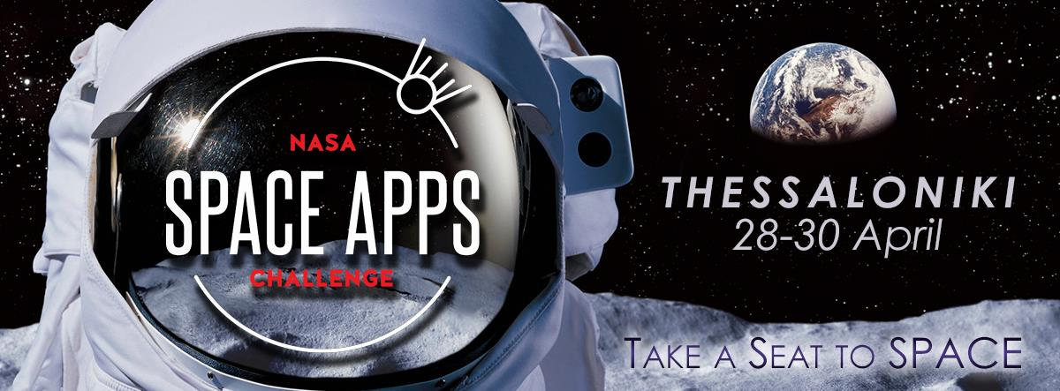

Το NASA Space Apps Challenge Thessaloniki
σε καλεί να χαράξεις το σημάδι σου στο Σύμπαν!

Για πρώτη φορά, φέτος, ο Διεθνής Διαστημικός Διαγωνισμός της NASA, «NASA Space Apps Challenge», θα πραγματοποιηθεί στην πόλη της Θεσσαλονίκης, στις 28-30 Απριλίου 2017. Πρόκειται για ένα τριήμερο, κατά τη διάρκεια του οποίου επιστήμονες, μηχανολόγοι, σχεδιαστές, καλλιτέχνες, φοιτητές και εκπαιδευτικοί συνεργάζονται για την επίλυση προβλημάτων διαστημικής τεχνολογίας και κοινωνικών αναγκών. Το 2016, η συμμετοχή στο εν λόγω διαγωνισμό άγγιξε τους 15.000 πολίτες από 62 χώρες και 177 πόλεις σε όλο τον κόσμο, και φέτος αναμένεται ακόμη μεγαλύτερη συμμετοχή με στόχο την ανάπτυξη καινοτόμων λύσεων σε ορισμένες από τις μεγαλύτερες προκλήσεις του πλανήτη Γη, χρησιμοποιώντας τα ανοικτά δεδομένα της NASA.

Φέτος, η οργανωτική ομάδα της Θεσσαλονίκης, η οποία απαρτίζεται από τους Βασιλαπόστολο Ουρανή, Έλενα Βελή και Κλεοπάτρα Αλαμανταριώτου, σε συνεργασία με τον φορέα Βιομιμητισμού Ελλάδος, έρευνας και καινοτομίας, το MSc in Management Science and Technology του Οικονομικού Πανεπιστήμιου Αθηνών, και το Ινστιτούτο Ανάπτυξης Επιχειρηματικότητας, διοργανώνει το NASA Space Apps Challenge Thessaloniki προσκαλώντας όλους εκείνους που ενδιαφέρονται να δημιουργήσουν καινοτομίες και να εξερευνήσουν τον πιο πολύπλοκο πλανήτη στα χρονικά της επιστήμης, τη Γη!
Ο διαγωνισμός NASA Space Apps Challenge Thessaloniki πραγματοποιείται με την υποστήριξη των Τμήματος Πληροφορικής του Αριστοτελείου Πανεπιστημίου Θεσσαλονίκης, Τμήματος Εφαρμοσμένης Πληροφορικής του Πανεπιστημίου Μακεδονίας, Aephoria, Women Techmakers Greece, Be Loved Web Design, SheSharp, Change your World, Creative Ideas, Digital idea, ΕΠΕΕΚ, Λέσχης Ξιφασκίας Θεσ/νίκης, Pangea, , The Meraki People, ΦΕΤΑ Κόμικς, και με τη συμβουλευτική υποστήριξη της Orion Group Communication. Επίσης, ιδιαίτερα σημαντικές είναι οι χορηγίες των υποστηρικτών επιχειρήσεων, με πλατινένιο χορηγό του διαγωνισμού την SAP Hellas S.A., και χρυσούς χορηγούς τις ΕΘΝΙΚΗ ΤΡΑΠΕΖΑ ΕΛΛΑΔΟΣ και ΕΥΡΩΠΑΪΚΗ ΠΙΣΤΗ Α.Ε.Γ.Α.

Η εκδήλωση θα πραγματοποιηθεί στον χώρο του L’abattoir (26ης Οκτωβρίου 35 (παλαιά σφαγεία)), από τις 17:00 της Παρασκευής 28 Απριλίου έως τις 19:00 της Κυριακής 30 Απριλίου.

Δήλωση συμμετοχής και ενημέρωση για το NASA Space Apps Challenge Thessaloniki στην ιστοσελίδα: https://2017.spaceappschallenge.org/locations/spaceappsthessaloniki/

Μπορείτε, επίσης, να επικοινωνήσετε μαζί μας στο spaceappschallengethessaloniki@gmail.com
καθώς, και στα τηλέφωνα επικοινωνίας:
Έλενα Βελή: 6970 725 996
Βασιλαπόστολος Ουρανής: 6943 930 267
Κλεοπάτρα Αλαμανταριώτου: 6946 703 842

